Liza Febbyanti (201344018) | Rangkuman Minggu 11  Interrupt | Sabtu, 14 Mei 2022
Liza Febbyanti (201344018) | Rangkuman Minggu 11  Interrupt | 16TNK4023 (Mikroprosesor dan Interface)
2NK | Rangkuman Minggu 11  Interrupt | Ferry Satria, BSEE.,M.T.  Rahmawati Hasanah,S.ST.,M.T.

Interrupt
Menggambar/Menulis pada Terminal Monitor
- Layar terbagi ke dalam 25 baris dan 80 kolom
- Dapat menampilkan 25 x 80 karakter/layar
- Menerapkan kode IBM-ASCII • Alamat segmen layar: 0XB800
- Jumlah kombinasi warna: 16 [foreground and background color]
- Tanpa menggunakan interupsi
- Digunakan pada IBM-PC original Terdapat 16 warna yang dapat ditampilkan antara lain :
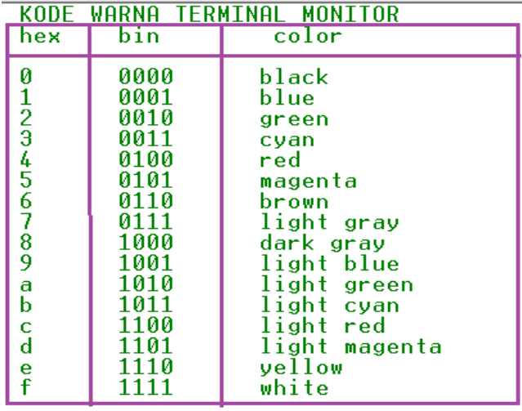
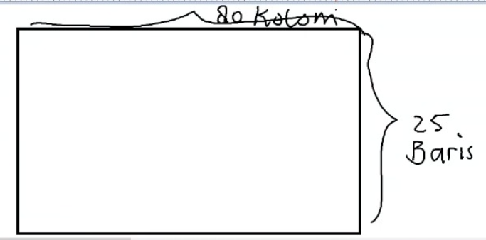
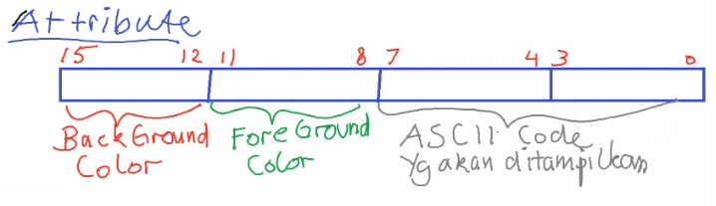
Attribute = 16 bit
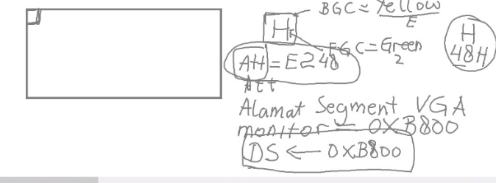

Area ROM memiliki kapasitas 64 Kb yang digunakan untuk menunjang layar tampilan. Area memory tersebut dibagi menjadi 2 bagian yaitu B00H yang digunakan untuk monochrom display dan yang kedua B800H yang digunakan untuk color graphics display. Monochrom display hanya menggunakan 4 Kb sedangkan color graphics display menggunakan 16 Kb. Lokasi yang tersisa digunakan untuk pengembangan berikutnya. Contoh penggunaan color graphics display
Contoh program
- Menampilkan huruf H dengan BGC : kuning, FGC : Hijau
TITLE PENULIS HURUF H DENGAN BGC:KUNING, FGC:HIJAU
.MODEL SMALL
.STACK 100H
.DATA
.CODE
MAIN PROC
MOV AX,0XB800
MOV DS,AX
MOV SI,158
MOV [SI],0XE248

MOV AH,4CH
INT 21H
MAIN ENDP
END MAIN
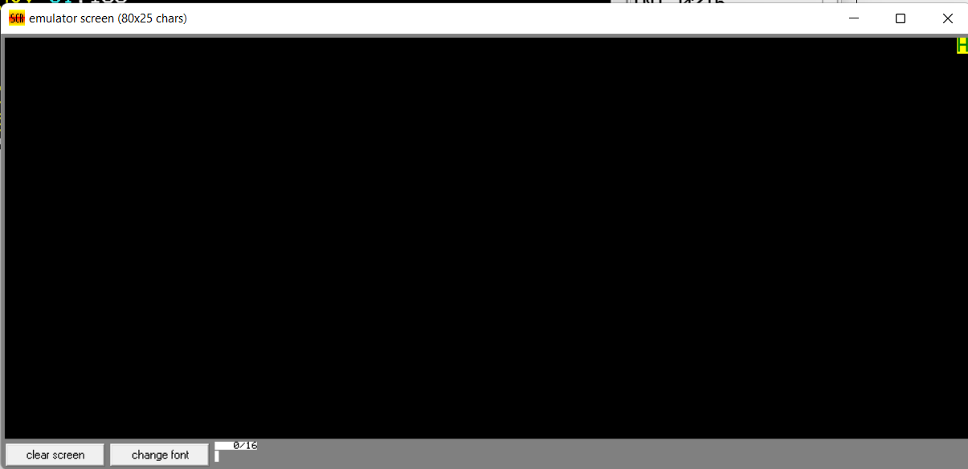

- Menampilkan gambar merah putih
TITLE MERAH PUTIH
.MODEL SMALL
.STACK 100H
.DATA
.CODE
MAIN PROC
MOV AX,0XB800
MOV DS,AX
MOV SI,0
MOV CX,960
L1: MOV [SI],0XC020 ;MERAH MUDA
ADD SI,2
LOOPNZ L1
MOV CX,960
L2: MOV [SI],0XF020 ;PUTIH
ADD SI,2
LOOPNZ L2

MOV AH,4CH
INT 21H
MAIN ENDP
END MAIN
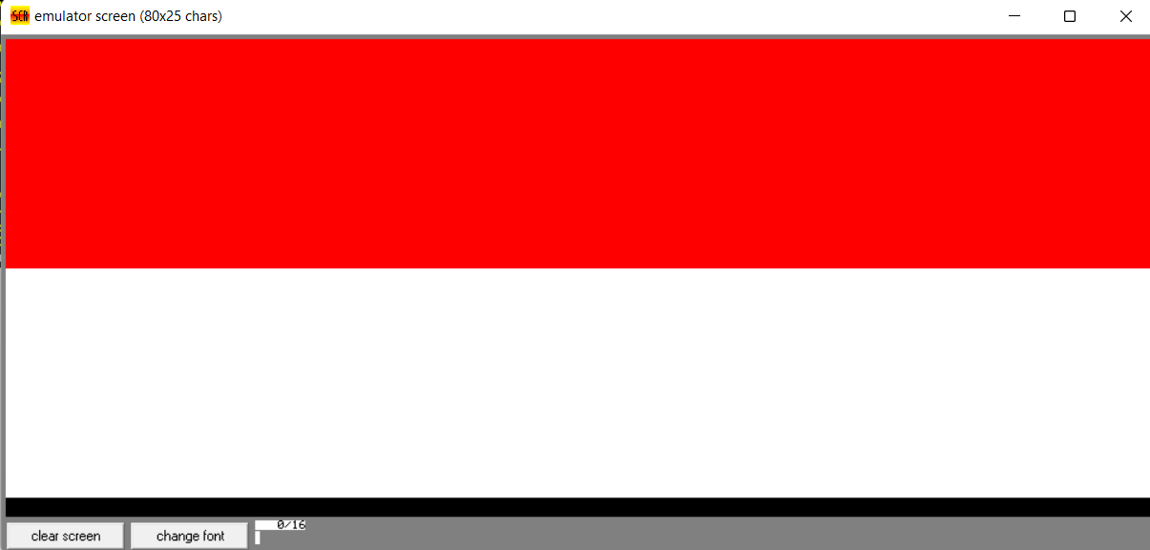
Pada L0 register CX menyimpan 960 kemudian warna merah disimpan pada alamat register SI dengan code C020H (4 pertama untuk warna background, 4 kedua untuk warna karakter, 00 berikutnya untuk code asci karakter). Kemudian dilanjutkan L1 yang memiliki proses yang sama dengan L0 hanya menggantinya dengan warna putih.
- Menampilkan gambar zigzag hijau kuning
TITLE HIJAU KUNING
.MODEL SMALL
.STACK 100H
.DATA
.CODE
MAIN PROC
MOV AX,0XB800
MOV DS,AX
MOV BP,0XE020 ; KUNING
MOV BL,3
MOV SI,0
MOV DX,0
MOV DI,0
K0: ADD DI,3
CMP DI,80
JA AKH
MOV CX,DI
MOV AX,DX
DIV BL
CMP AH,0
JNZ K1
INC DI
CMP DI,80
JA AKH
K1: MOV CX,DI
L1: MOV [SI],BP
ADD SI,2
LOOPNZ L1
MOV CX,80
SUB CX,DI
CMP CX,80
JA AKH
L2: MOV [SI],0X2020
ADD SI,2
CMP SI,3838
JAE AKH
LOOPNZ L2
INC DX
CMP DX,24
JB K0

AKH: MOV AH,4CH
INT 21H
MAIN ENDP
END MAIN

